МУНИЦИПАЛЬНОЕ БЮДЖЕТНОЕ ДОШКОЛЬНОЕ ОБРАЗОВАТЕЛЬНОЕ УЧРЕЖДЕНИЕ ДЕТСКИЙ САД «НЕПОСЕДА» Г. УСМАНИ ЛИПЕЦКОЙ ОБЛАСТИ

Авторская технология

«Волшебная сказка стекла».

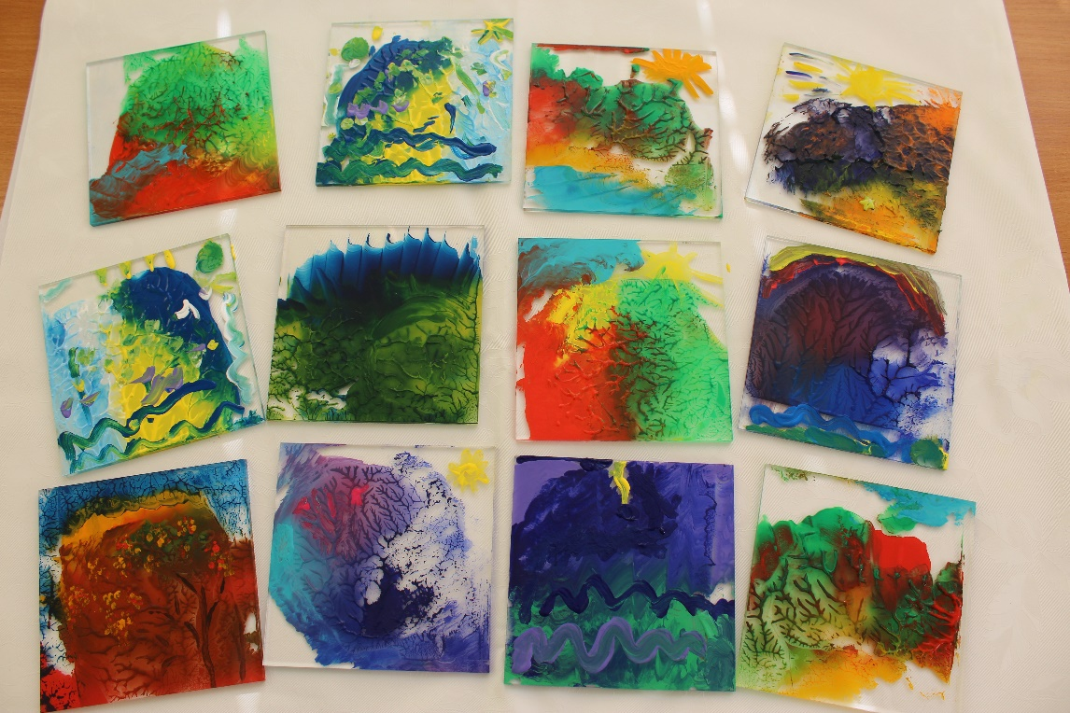

Подготовила:

воспитатель

Слободская Мария Ивановна.

2018г.

**Введение**

Любовь к познанию – вот главное мерило.

**А. де Сент-Экзюпери писал**

Как сформировать инициативную, мыслящую творческую личность, стремящуюся к новым познаниям и открытиям? Этим вопросом всегда задавались великие педагоги и ученые. На сегодняшний день эта проблема ощущается наиболее остро. Современных детей трудно удивить: им нет необходимости ничего придумывать, домысливать, фантазировать – за них это все сделают. Зачем мастерить куклу из подручных материалов, додумывая ее образ в своей голове, если мама с папой тебе купят такую куклу, которая парализует твое воображение, не оставив простора для творчества. Зачем передвигать игрушку, озвучивая ее, если игрушка все сделает за тебя. Ничего не остается, как лишь пассивно наблюдать за ее действиями.

Современный ребенок уже с младенчества погружается в мир современных технологий, начиная свой жизненный пусть с неограниченного просмотра мультфильмов, игрой в планшет. Взрослея, ребенок все больше становится рабом виртуального мира, мира компьютерных игр, где он может стать успешным, не прилагая к этому никаких усилий. Как результат - отсутствие интереса не только к любой деятельности, в том числе игре, что так свойственно ребенку, но и пассивный взгляд на действительную реальностью. Да и дети - все разные: то, что одного удивляет, другого оставляет абсолютно равнодушным. Даже творческая деятельность в ее традиционных формах зачастую у многих детей не вызывает восторга. Поэтому и приходится современному педагогу находиться в постоянном поиске таких форм и методов работы с детьми, которые смогли бы сформировать у ребенка устойчивый познавательный интерес.

**С чего все начиналось?**

А началось все с изучения с детьми известного на весь мир своей красотой и звонкостью гжельского промысла. Изображать гжельские узоры по всем правилам мастеров очень сложно. А то что сложно-не всегда интересно. Нам же хотелось передать детям все очарование этого промысла, отражавшееся в тонких нежных сине-белых переливах. Такие сложные переходы из синего в белый и наоборот требовали правильного наведения мазка, что предполагало использования настоящего стекла. Обычное синтетическое стекло было нами заменено на безопасное органическое стекло. Как-то пытаясь навести гжельский мазок моя воспитанница перепутала направления ворса кисти, тем самым испортив его. Чтобы девочка не расстраивалась ей было позволено пофантазировать с испорченным пятном на стекле. Девочка с удовольствием принялась за работу. Когда она перевернула стекло, то удивление и восторг застыли на ее лице: «Сказка. Волшебная сказка стекла»- прошептала она. Так и зародилось идея выработки настоящей технологии.

**2. Содержательный раздел**

Цель педагогической технологии: формирование познавательных интересов и любознательности, посредством использования оргстекла; поддержка инициативы детей в различных видах деятельности.

*Уникальность технологии.*

Любая педагогическая технология должна обеспечивать эффективное решение поставленных образовательных задач. Уникальность представленной технологии заключается в следующем:

1. Возможность применения данной технологии при организации разнообразных видов деятельности: изобразительной, познавательно-исследовательской, коммуникативной.

2. Отсутствие ситуации неуспеха у ребенка. Если что-то не получилось, то всегда есть возможность изменить ситуацию: стереть и создать новое или просто исправить.

3. Эффект волшебства. Стекла обладают уникальным свойством "все отражать", тем самым они создают эффект волшебства и сказки. Необычные, гладкие, холодные, точно замок снежной королевы, словно маленькие волшебники умеющие создавать солнечные лучики – волшебные стекла унесут детей в страну сказки и волшебства.

При разработке технологии "" мы опирались на следующие принципы:

1. От простого к сложному.
2. Систематичность.
3. Эффективность.
4. Воспроизводимость.

**Этапы реализации технологии**

**Первый этап. *Удивление и восторг.***

На первом этапе перед педагогом стоит задача - заинтересовать детей, вызвать восторг и удивление.

Первое знакомство со стеклом осуществляется на занятиях по познавательному развитию в форме игровой и экспериментальной деятельности. Дети с удивлением открывают для себя "волшебные" свойства стекла, учатся искать на стекле отражение, смешивать на нем краску, создавать волшебные лучики, знакомятся с новым и неизведанным.

**Второй этап. *Мы-маленькие почемучки.***

Познавательный интерес четырех-пятилетнего ребенка переходит на другую более высокую ступень. Или Этот этап самый плодотворный для формирования познавательного интереса. …. Здесь идет активное включение в работу со стеклом. Экспериментирование, рисование на стекле, фантазийные образы, аппликации, наложение на стекло дополнительных элементов (крупы, камушек, ракушек и т. д.) Все это помогает детям стать настоящими исследователями. А ….помогают детям подойти к ….вещам с другой более интересной стороны…Очень ярко проходят занятия связанные с водной стихией.("Нарисуй подводный мир". "Морские жители" и др.)Также на занятиях используются игровые упражнения со стеклом, такие как "Подрисуй, чего не хватает" и др.

**Третий этап. *Мы-настоящие мастера.***

Дети старших и подготовительных групп уже способны выполнить на стекле уже более сложные задачи. На этом этапе можно перейти к фантазированию, додумыванию и решению более сложных задач. Они уже настоящие "мастера" и могут приступить к освоению мазковых росписей знаменитых народных промыслов, таких как гжельская, липецкая, жостовская, хохломская и др. росписи. На этом этапе также можно выполнить проектные работы (роспись изделия по мотивам знаменитого промысла, придумывание своей росписи, сказки на стекле, создание мультфильмов на стекле и т.д.)